|  |  |  |  |
| --- | --- | --- | --- |
| **НАЦИОНАЛЬНЫЙ ИССЛЕДОВАТЕЛЬСКИЙ ТОМСКИЙ ПОЛИТЕХНИЧЕСКИЙ УНИВЕРСИТЕТ** |  | | **ВСТУПИТЕЛЬНЫЙ ЭКЗАМЕН по направлению 13.06.01 «Электро- и теплотехника» по специальности (профилю) «Электротехнические комплексы и системы»** |
| **РАЗРАБОТАНО**  Руководитель ООП  _________________Дементьев Ю.Н. «__»_________2014 | | **УТВЕРЖДАЮ**  Проректор по НРиИ  _____________М.А.Сонькин  «__»_________2014 | |

**ПРИМЕР ЭКЗАМЕНАЦИОННОГО БИЛЕТА**

1. В системе «тиристорный преобразователь – двигатель постоянного тока» регулирование скорости происходит за счет: (10 баллов)

Ответ:

а) регулирования напряжения на якоре;

б) регулирования напряжения на обмотке возбуждения;

в) регулирования сопротивления в якорной цепи;

г) регулирования сопротивления в обмотке возбуждения.

1. В двигателе постоянного тока последовательного возбуждения для получения электромеханической характеристики, представленной на рисунке, необходимо: (10 баллов)



Ответ:

а) ввести добавочное сопротивление в обмотку возбуждения;

б) зашунтировать обмотку якоря;

в) зашунтировать обмотку возбуждения;

г) изменить напряжение на двигателе.

3. Графики переходных процессов, представленные рисунки соответствуют: (10 баллов)

, I

t, c

⬥

I

Ответ:

а) торможению;

б) реверсу;

в) сбросу нагрузки;

г) набросу нагрузки.

4. Схема на основе операционного усилителя, представленная на рисунке, соответствует регулятору типа: (10 баллов)

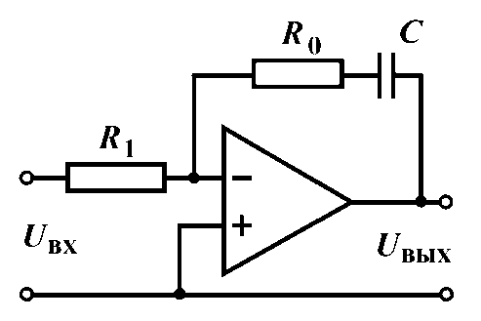

Ответ:

а) П;

б) ПИ;

в) ПИД.

5. Диоды VD1-VD6 на представленной схеме служат для: (10 баллов)

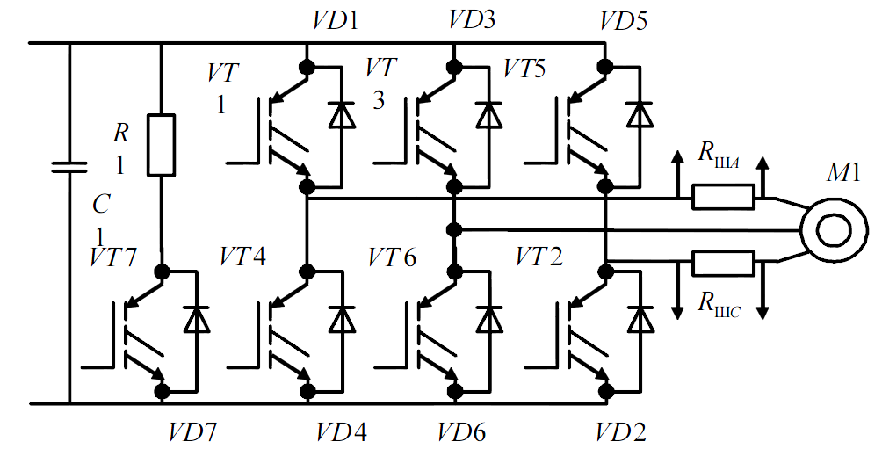

Ответ:

а) для возможности работы преобразователя в выпрямительном и инверторном режимах;

б) для рекуперации энергии в сеть;

в) для обеспечения непрерывности протекания тока в двигателе при отключенных транзисторах.

6. Основные понятия, термины и определения в электроприводе. Современный электропривод и направления его развития. (25 баллов)

7. Математическое описание процессов преобразования энергии в двигателе постоянного тока с независимым возбуждением. Статические и динамические характеристики. (25 баллов)